1. 定义：享元模式(Flyweight Pattern)：运用共享技术有效地支持大量细粒度对象的复用。系统只使用少量的对象，而这些对象都很相似，状态变化很小，可以实现对象的多次复用。由于享元模式要求能够共享的对象必须是细粒度对象，因此它又称为轻量级模式，它是一种对象结构型模式。
2. 常用于系统底层开发，解决系统的性能问题。像数据库连接池，里面都是创建好的连接对象，在这些连接对象中有我们需要的则直接拿来用，避免重新创建，如果没有我们需要的，则创建一个
3. 享元模式能够解决重复对象的内存浪费的问题，当系统中有大量相似对象，需要缓冲池时。不需总是创建新对象，可以从缓冲池里拿。这样可以降低系统内存，同时提高效率
4. 享元模式经典的应用场景就是池技术了，String常量池、数据库连接池、缓冲池等等都是享元模式的应用，享元模式是池技术的重要实现方式
5. 类图：

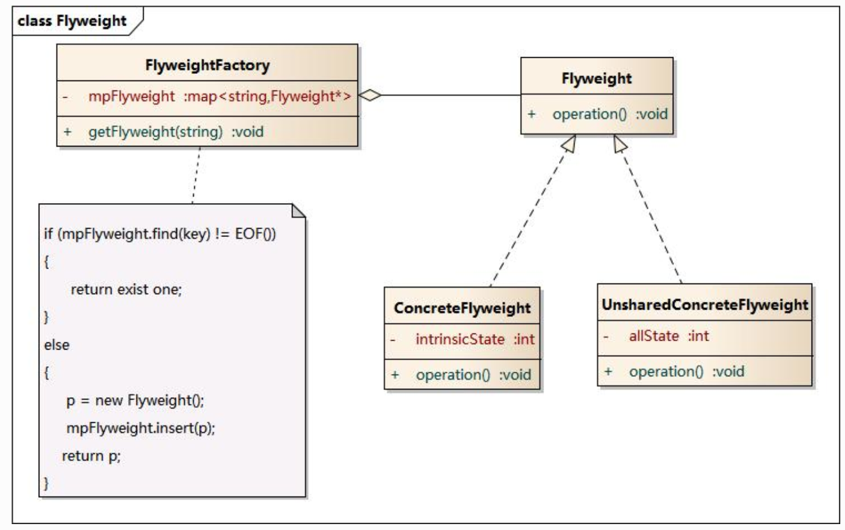

* 1. Flyweight: 抽象享元类，同时定义出对象的外部状态和内部状态的接口或实现
  2. ConcreteFlyweight: 具体享元类，实现抽象角色定义相关业务
  3. UnsharedConcreteFlyweight: 非共享具体享元类，一般不会出现在享元工厂
  4. FlyweightFactory: 享元工厂类，用于构建一个池容器(集合)， 同时提供从池中获取对象方法

1. 时序图

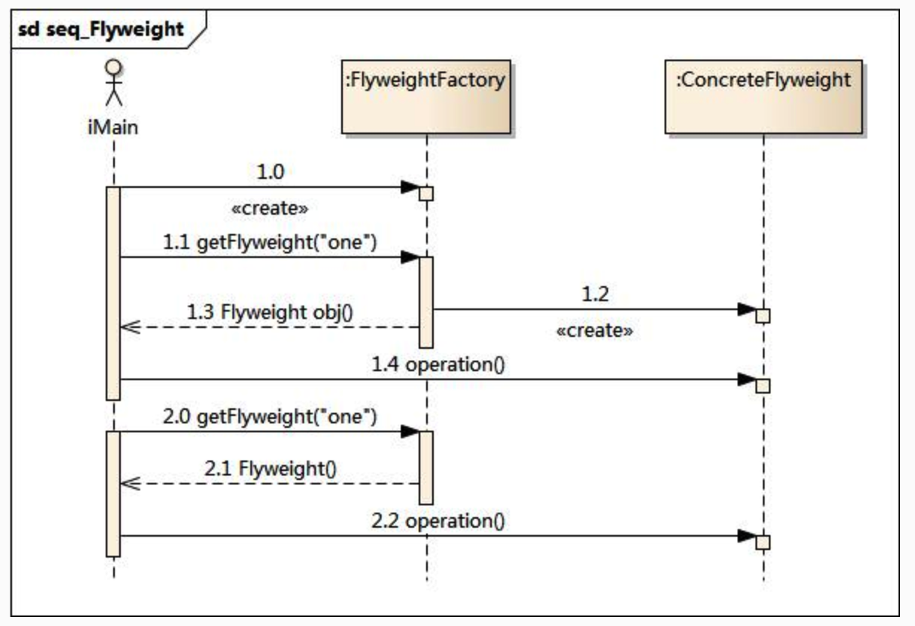

1. 内部状态和外部状态
   1. 比如围棋、五子棋、跳棋，它们都有大量的棋子对象，围棋和五子棋只有黑白两色，跳棋颜色多一点，所以棋子颜 色就是棋子的内部状态;而各个棋子之间的差别就是位置的不同，当我们落子后，落子颜色是定的，但位置是变化的，所以棋子坐标就是棋子的外部状态
   2. 享元模式提出了两个要求:细粒度和共享对象。这里就涉及到内部状态和外部状态了，即将对象的信息分为两 个部分:内部状态和外部状态
   3. **内部状态**指对象共享出来的信息，存储在享元对象内部且不会随环境的改变而改变
   4. **外部状态**指对象得以依赖的一个标记，是随环境改变而改变的、不可共享的状态。
   5. 举个例子:围棋理论上有361个空位可以放棋子，每盘棋都有可能有两三百个棋子对象产生，因为内存空间有限，一台服务器很难支持更多的玩家玩围棋游戏，如果用享元模式来处理棋子，那么棋子对象就可以减少到只有两个实例，这样就很好的解决了对象的开销问题
2. 实例
   1. 类图

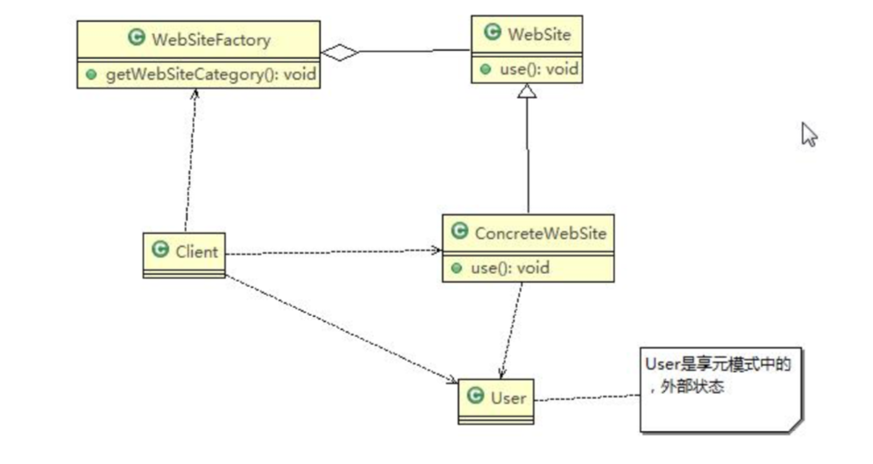

* 1. 代码

|  |
| --- |
| 1.抽象享元类  public abstract class WebSite {  public abstract void use(User user);//抽象方法  }  2.具体享元类  // 具体网站  public class ConcreteWebSite extends WebSite {  //共享的部分，内部状态 private String type = ""; //网站发布的形式(类型)  //构造器 public ConcreteWebSite(String type) {  this.type = type;  }  @Override public void use(User user) {  System.out.println("网站的发布形式为:" + type + " 在使用中 .. 使用者是" + user.getName());  }  }  3.外部状态类  public class User {  private String name;  public User(String name) {  this.name = name; }  }  }  4.享元工厂类  public class WebSiteFactory {  //集合, 充当池的作用 private HashMap<String, ConcreteWebSite> pool = new HashMap<>();  //根据网站的类型，返回一个网站, 如果没有就创建一个网站，并放入到池中,并返回  public WebSite getWebSiteCategory(String type) {  if(!pool.containsKey(type)) {  // 就创建一个网站，并放入到池中  pool.put(type, new ConcreteWebSite(type));  } return (WebSite)pool.get(type);  }  // 获取网站分类的总数 (池中有多少个网站类型) public int getWebSiteCount() {  return pool.size();  }  }  5.Client使用  public class Client {  public static void main(String[] args) { // 创建一个工厂类 WebSiteFactory factory = new WebSiteFactory();  // 客户要一个以新闻形式发布的网站 WebSite webSite1 = factory.getWebSiteCategory("新闻");  webSite1.use(new User("tom"));  // 客户要一个以博客形式发布的网站  WebSite webSite2 = factory.getWebSiteCategory("博客"); webSite2.use(new User("jack"));  // 客户要一个以博客形式发布的网站 WebSite webSite3 = factory.getWebSiteCategory("博客");  webSite3.use(new User("smith")); // 客户要一个以博客形式发布的网站  WebSite webSite4 = factory.getWebSiteCategory("博客"); webSite4.use(new User("king"));  System.out.println("网站的分类共=" + factory.getWebSiteCount());  } } |

1. 开发中的应用场景
   1. java.lang.Integer#valueOf(int)

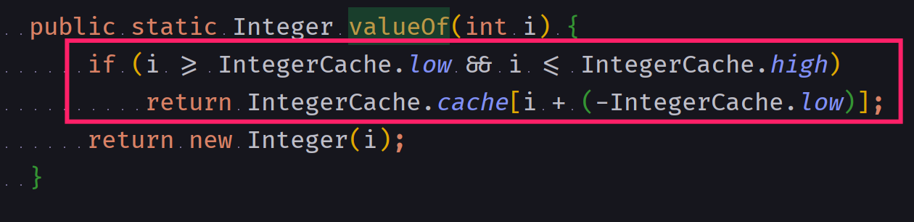

1. 享元模式注意事项
   1. 在享元模式这样理解，“享”就表示共享，“元”表示对象
   2. 享元模式的核心在于**享元工厂类**，享元工厂类的作用在于提供一个用于存储享元对象的享元池，用户需要对象时，首先从享元池中获取，如果享元池中不存在，则创建一个新的享元对象返回给用户，并在享元池中保存该新增对象
   3. 系统中有大量对象，这些对象消耗大量内存，并且对象的状态大部分可以外部化时，我们就可以考虑选用享元模式
   4. 用唯一标识码判断，如果在内存中有，则返回这个唯一标识码所标识的对象，用HashMap/HashTable存储
   5. 享元模式大大减少了对象的创建，降低了程序内存的占用，提高效率
   6. 享元模式提高了系统的复杂度。需要分离出内部状态和外部状态，而外部状态具有固化特性，不应该随着内部状态的改变而改变，这是我们使用享元模式需要注意的地方.
   7. 使用享元模式时，注意划分内部状态和外部状态，并且需要有一个工厂类加以控制。
   8. 享元模式经典的应用场景是需要缓冲池的场景，比如String常量池、数据库连接池